Сотрудники кафедры

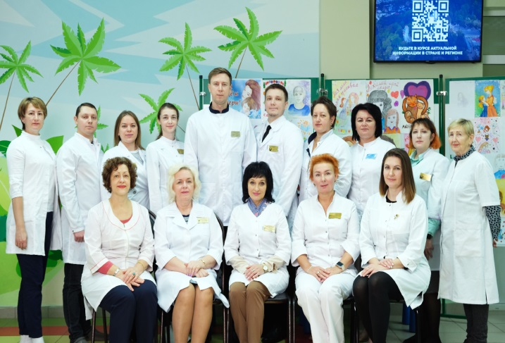

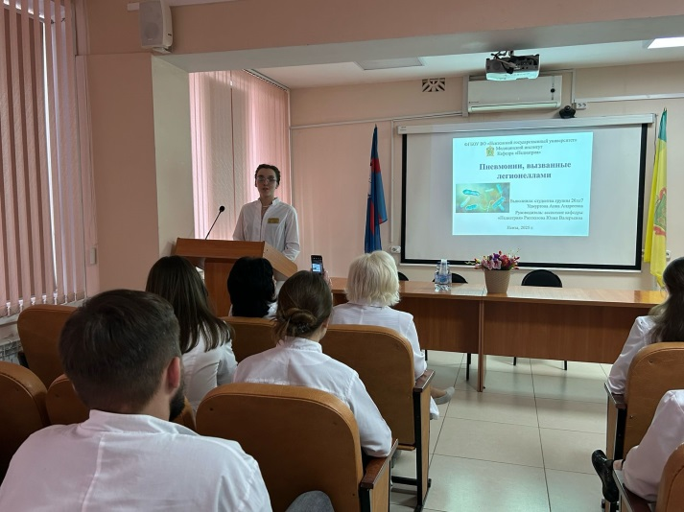
Староста кружка:
студентка группы 20ЛЛ7
Удмуртова Анна Андреевна
E-mail: annanaitova@mail.ru


Пенза - 2025
МЕДИЦИНСКИЙ ИНСТИТУТ

Почтовый адрес:Лермонтова ул., д. 3, г. Пенза, 440026,
Медицинский институт Пензенского государственного университета

Кафедра «Педиатрия»

Адрес кафедры:
г. Пенза, Бекешская ул., д.43,
детская поликлиника, 1-й этаж
E-mail: pediatrkafedra@yandex.ru
Электронныересурсы:
https://vk.com/pediatrkafedra

ФГБОУ ВПО
«Пензенский государственный университет»
Медицинский институт
Лечебный факультет


Студенческий научный кружок
«Педиатрия»

Научный руководитель

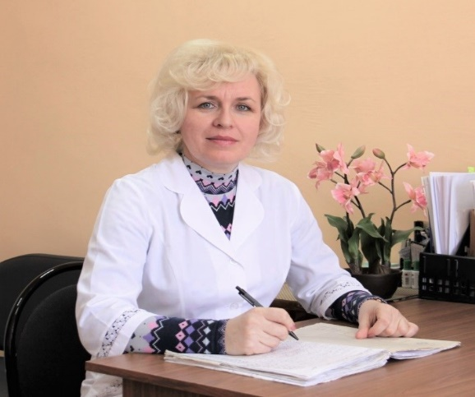

Долгушкина Галина Викторовна,
к.м.н., доцент кафедры

Научные направления кружка

- Диагностика, лечение и профилактика заболеваний у детей.
- Вопросы охраны материнства и детства в Пензенском регионе.
- Метаболические нарушения в детском возрасте.
- Изучение нарушений кальций-фосфорного обмена у детей.
- Особенности течения инфекционных заболеваний в период пандемии COVID-19.

Члены СНК представляют доклады на Международных, Всероссийских конференциях по современным методам диагностики, лечения и профилактики детских заболеваний.

